HAKEUTUMINEN LIIKUNTALINJALLE 15.11.-15.12.2023
Hakeutuminen koskee lukuvuonna 2024-2025 7. luokan aloittavia oppilaita
Aktiivisesti ja tavoitteellisesti urheilua harrastavien oppilaiden valmentautumisen ja harjoittelun huomioimiseksi Kirkkonummen yhtenäiskoulujen liikuntalinjoilla tarjotaan pääkaupunkiseudun Urhea yläkouluverkoston tapaan lukujärjestyksissä oppilaille ajallinen mahdollisuus fysiikka-, laji- tai yksilötreeneihin, ja koulupäivän aikana Kasva Urheilijaksi -oppisisältöjä (liikunnanopetusta ja teoriaopetusta). Harjoituksia järjestetään yhteistyössä alueen urheiluseurojen kanssa ja harjoitukset ovat osa yhteistyöseurojen urheilijoiden harjoitusviikkoa.
Valmennuksesta vastaavat urheiluseurojen valmentajat sekä liikunnanopettajat. Verkoston koulupäivien yhteiset harjoituspäivät ovat tiistaiaamu ja keskiviikkoiltapäivä.
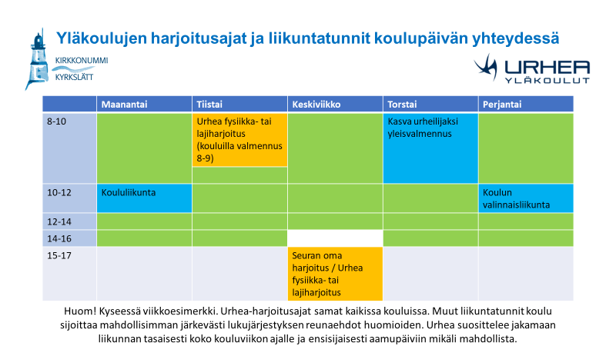
Valinta koskee vuosiluokkia 7.-9. Oppilaan liikunnan arvosanan tulee liikuntalinjalle haettaessa olla vähintään 9. Hakijalla on oltava voimassa oleva lajiliiton vakuutus.

SUOSITUS KOULUN LIIKUNTALINJALLE
Oppilaan nimi: _____________________________________________________________________________
Yläkoulu, jossa oppilas aloittaa elokuussa 2024: __________________________________________________
Urheilulaji: ________________________________________________________________________________
Urheiluseura: ______________________________________________________________________________
Valmentajan nimi: __________________________________________________________________________
Valmentajan sähköposti: _____________________________________________________________________

Suosittelen seuraavan oppilaan hakeutumista ja valintaa yläkoulun liikuntalinjalle, ja tuen valmentajana hänen valmentautumistaan ja harjoitteluaan tehden tarpeen mukaan yhteistyötä alueen koulun kanssa:
Suosituksen peruste:

Paikka, pvm ja allekirjoitus

